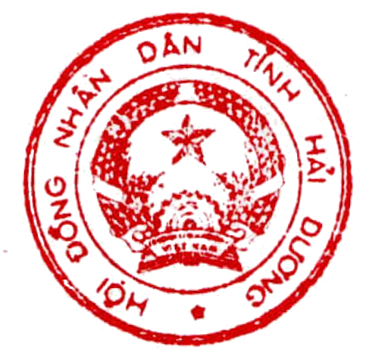
Phụ lục
MỨC THU PHÍ BẢO VỆ MÔI TRƯỜNG ĐỐI VỚI KHAI THÁC KHOÁNG SẢN TRÊN ĐỊA BÀN TỈNH HẢI DƯƠNG
(Ban hành kèm theo Nghị quyết số: 16/2023/NQ-HĐND ngày 08 tháng 12 năm
2023 của Hội đồng nhân dân tỉnh)

TT | Loại khoáng sản | Đơn vị tính | Mức thu  (đồng)
I | Quặng khoáng sản kim loại
1 | Quặng sắt | Tấn | 60.000
2 | Quặng nhôm, quặng bô-xít (bauxit) | Tấn | 30.000
3 | Quặng đồng, quặng ni-ken (nicken) | Tấn | 60.000
4 | Quặng cô-ban (coban), quặng mô-lip-đen (molybden), quặng thủy ngân, quặng ma- nhê (magie), quặng va-na-đi (vanadi) | Tấn | 270.000
5 | Quặng khoáng sản kim loại khác ((không bao gồm: quặng măng-gan (mangan), quặng ti-tan (titan), quặng vàng, quặng đất hiếm, quặng bạch kim, quặng bạc, quặng thiếc, quặng vôn-phờ-ram (wolfram), quặng ăng-ti-moan (antimon), quặng chì, quặng kẽm, quặng crô-mít (cromit)) | Tấn | 30.000
II | Khoáng sản không kim loại
1 | Đất khai thác để san lấp, xây dựng công trình | m3 | 2.000
2 | Đá, sỏi
2.1 | Sỏi | m3 | 9.000
2.2 | Đá
2.2.1 | Đá block (bao gồm khai thác cả khối lớn đá hoa trắng, granite, gabro, bazan làm ốp lát, mỹ nghệ) | m3 | 90.000
2.2.2 | Đá làm vật liệu xây dựng thông thường | m3 | 7.500
3 | Đá nung vôi, làm xi măng, làm phụ gia xi măng và làm khoáng chất công nghiệp theo quy định của pháp luật khoáng sản (Serpentin, barit, bentonit) | m3 | 6.750
4 | Đá làm fluorit | m3 | 4.500
5 | Đá granite, gabro, bazan làm ốp lát, mỹ nghệ (trừ quy định tại điểm 2.2.1 Mục này) | m3 | 70.000

6 | Cát vàng | m3 | 7.500
7 | Cát trắng | m3 | 10.500
8 | Các loại cát khác | m3 | 6.000
9 | Đất sét, đất làm gạch, ngói | m3 | 3.000
10 | Sét chịu lửa | Tấn | 30.000
11 | Đôlômít (dolomit), quắc-zít (quartzit) | m3 | 45.000
12 | Cao lanh | Tấn | 5.800
13 | Mi-ca (mica), thạch anh kỹ thuật | Tấn | 30.000
14 | Pi-rít (pirite), phốt-pho-rít (phosphorit) | Tấn | 30.000
15 | A-pa-tít (apatit) | Tấn | 5.000
16 | Séc-păng-tin (secpentin) | Tấn | 5.000
17 | Than gồm:  - Than an-tra-xít (antraxit) hầm lò  - Than an-tra-xít (antraxit) lộ thiên  - Than nâu, than mỡ  - Than khác | Tấn | 10.000
18 | Cuội, sạn | m3 | 9.000
19 | Đất làm thạch cao | m3 | 3.000
20 | Các loại đất khác | m3 | 2.000
21 | Talc, diatomit | Tấn | 30.000
22 | Graphit, serecit | Tấn | 5.000
23 | Phen - sờ - phát (felspat) | Tấn | 4.600
24 | Nước khoáng thiên nhiên | m3 | 3.000
25 | Các khoáng sản không kim loại khác | Tấn | 30.000
* Mức phí bảo vệ môi trường đối với hoạt động khai thác tận thu khoáng sản theo quy định của pháp luật khoáng sản bằng 60% mức thu phí của loại khoáng sản tương ứng nêu trên./.

2

